Resumen de la clase de Word
En esta clase aprendimos a trabajar con varias herramientas básicas y útiles para la creación y edición de documentos en Microsoft Word, especialmente enfocadas en el manejo de tablas y el formato de texto.
1. Inserción y manejo de tablas
- Aprendimos a insertar tablas desde la pestaña Insertar.
- Vimos cómo agregar o eliminar filas y columnas, así como ajustar el tamaño de las celdas.
- 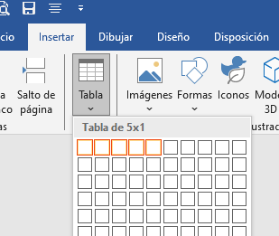
2. Combinar y centrar celdas
- Practicamos cómo combinar celdas para unificar varias en una sola (por ejemplo, para títulos).
- También aprendimos a centrar el texto dentro de las celdas, tanto horizontal como verticalmente.
- Seleccionamos toda la fila y hacemos click derecho combinar y centrar
3. Superíndice y subíndice
- Revisamos cómo aplicar superíndice (x², fechaⁿ, etc.) y subíndice (H₂O, CO₂), desde la pestaña Inicio o con atajos de teclado. 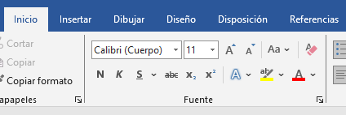

4. Fondo y color de celdas
- Vimos cómo aplicar color de fondo a las celdas de una tabla para resaltar información o mejorar la presentación.
- En inicio buscamos el icono del BALDE
- 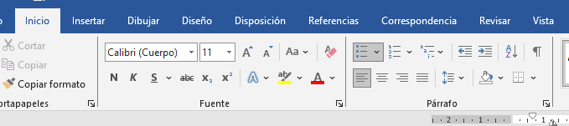
- También se explicó cómo elegir colores personalizados y aplicar bordes.

